DOĞRU EMZİRME TEKNİKLERİ

Memenizi başparmak tepede ve dört parmak aşağıda J şeklinde tutarak destekleyin. Parmaklarınız areolanın gerisinde olmalıdır. İlk günlerde ya da göğüsler çok büyük ise tüm emzirme boyunca desteklemek gerekebilir.
Meme ucunuza bir damla süt çıkarın ve meme ucunu kullanarak bebeğin dudaklarına, ağız kenarına dokunun böylece bebeğinizin ağzını genişçe açmasını sağlayın.
Bebeğinizi tüm vücudu size dönük olarak tutun. Bebeğiniz meme başı ile birlikte olabildiğince areolayı ağzının içine alacaktır. Bebek sadece meme ucunu almamalıdır.
Bebeğin dilinin alttan meme ucunu kavradığını ve dudaklarının dışarıya doğru kavradığını kontrol edin. Eğer alt çenenin yeterli açılmadığını fark ederseniz çeneye hafifçe bastırın ve açılmasını, alt dudağın da dışarıya dönmesini sağlayın. Bebeğin çenesi memeye değecektir.
Bebeğinizin ileri geri çene hareketlerini gözleyin ve arada yutma seslerini takip edin. Bebeğin burnu ve çenesi memeye değebilir. Emzirmek canınızı acıtmamalıdır. Eğer acı duyarsanız bebek büyük ihtimalle yanlış kavramıştır bebeği nazikçe memeden ayırın ve tekrar deneyin. Bebeğinizi memeden ayırırken küçük parmağınızı yavaşça ağzının kenarından içine sokun bebeğiniz parmağınızı emerken memeden ayırın.

Emzirirken Bebeğimi Nasıl Tutmalıyım?
Bebeğinizi emzirmek için değişik şekillerde kucaklayabilirsiniz. Burada dikkat edeceğiniz durum bebeğin ağzı memeye yakın olmalı bebek memeye uzanmak için fazla çaba harcamamalı ve bütün vücudu aynı düzlemde ve size dönük olmalıdır. Bunlara dikkat ederseniz bebeğinizin memeyi tam ve doğru kavraması çok kolaylaşacaktır. Kolunuzu, dirseğinizi destek yapabilir ve kendinizin ya da bebeğinizin yanlarına yastık yada minder koyabilirsiniz.
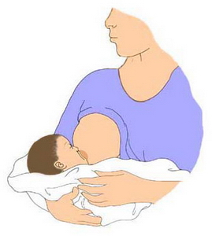
1. Kucaklama: Pek çok anne için rahattır ve en sık uygulanır. Kucakladığınız kol tarafındaki memeyi emer
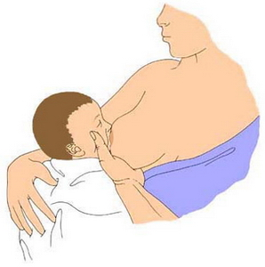

2. Ters Kucaklama : Prematüre yada kavramada güçlük çeken bebekler için uygundur. Emzirdiğiniz memenin tersi kolunuzla bebeği kavrayın diğer elinizle başa ya da memeye destek olun

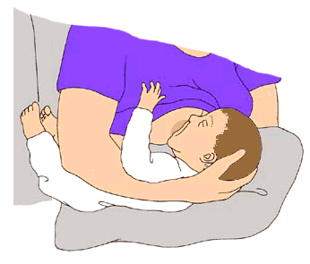
3. Koltuk Altı : İkizlerde, büyük göğüslü annelerde, düz-çökük meme başı yada kavrama güçlüğünde uygundur. Emzireceğiniz göğsün olduğu koltuk altına doğru bebeğinizi uzatın

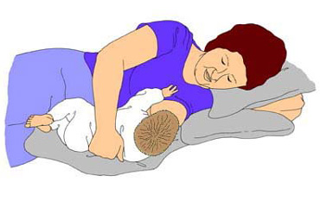

4. Yatarak: Sezaryen doğum, problemli vajinal doğum sonrası yorgun anneye dinlenme ve emzirme sağlar. Bebeğin yüzü ve bedeni size dönük olmalıdır.

EMZİRMEYE BAŞLAMA
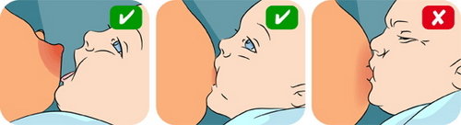
Bebek emmeye başladığında “gerilme hissi” normaldir ancak eğer emzirme acı veriyorsa bebek doğru konumlanmamış demektir. Böyleyse durun ve bebeği göğüsten ayırın yeniden başlayın.
Bebeği göğüsten çekerek çıkarmayın, onun yerine ağzının köşesine köşesinden küçük parmağınızı damakların arasına sokup nazikçe çıkarın.
Bebeğin her emmeden sonra geğirmesi gerekebilir. Bunun için onu ayağa kaldırın ya da omzunuza yaslayın ve sırtını ovalayın ya da vurun. Her bebek geğirecek diye bir şey yoktur o yüzden endişelenmeyin.

BEBEĞİ MEMEDEN AYIRMA
Bebek emmeye başladığında “gerilme hissi” normaldir ancak eğer emzirme acı veriyorsa bebek doğru konumlanmamış demektir. Böyleyse durun ve bebeği göğüsten ayırın yeniden başlayın.
Bebeği göğüsten çekerek çıkarmayın, onun yerine ağzının köşesine köşesinden küçük parmağınızı damakların arasına sokup nazikçe çıkarın.
Bebeğin her emmeden sonra geğirmesi gerekebilir. Bunun için onu ayağa kaldırın ya da omzunuza yaslayın ve sırtını ovalayın ya da vurun. Her bebek geğirecek diye bir şey yoktur o yüzden endişelenmeyin.

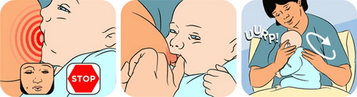

YANLIŞ EMZİRME

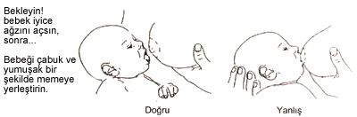

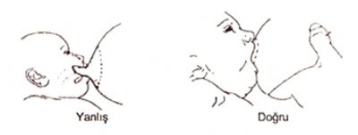

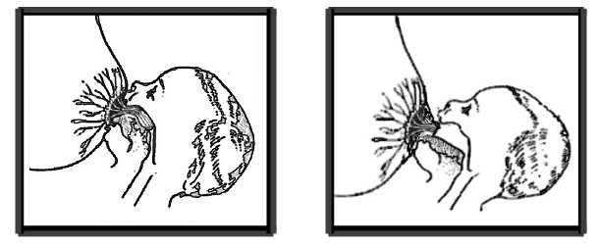
YANLIŞ
DOĞRU

BEBEĞİN ALTI NASIL DEĞİŞTİRİLİR

HAZIRLIK
Bezi değiştirmeden önce, ihtiyacınız olan her şeyin bir kol mesafesinde olduğundan emin olun. Bunlar; temiz bir bez, bebek mendilleri ve bebek kremi.
ELLERİNİZİ YIKAYIN. Bebeği altını değiştireceği yer yatırın. Eğer huysuzluk ederse ninni söyleyin ya da en sevdiği bir oyuncağı verin.
Bebeğin altını soyun ve alt bezini çıkarın. Bezin ön tarafını dışkıyı silmek için kullanın. Kirli bezi torbaya koymadan önce sıkıcı sarın.

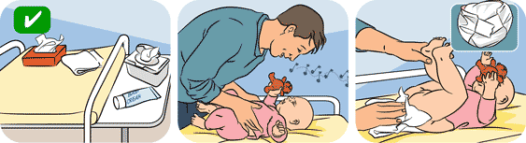

TEMİZLİK VE KREMLEME
Bebeğin altını mendillerle yumuşak şekilde temizleyin. Kıvrımların temizlendiğinden emin olun ancak bebeğin arasını temizlemeye kalkmayın. Benzer şekilde erkeklerin sünnet derisi asla geriye itilmemelidir.
Bebeğin altının arkasını temizlemek için ayaklarını parmaklarınızla bileklerinden kavrayıp hafifçe yukarı kaldırın. Kızların önden arkaya doğru temizlenmesi enfeksiyonlar için daha güvenlidir.
Bebeklerin isilik olmaması için krem kullanın.

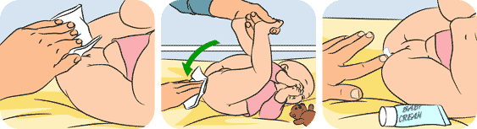

YENİ BEZ TAKILMASI
Temiz bir bez açın, yan bantların öne doğru olduğundan emin olun. Bebeği ayak bileklerinden kavrayıp bezi altına itin. Ön tarafı üstüne kapatıp, bebeğin belinde sıkıca sabitleyin.
Bebeği giydirip beşiğinde ya da karyolasında güvenli hale getirdikten sonra eski bezi atın. Bebeğin yüzüne ya da ellerine dokunmadan önce ellerinizi iyice yıkayın.

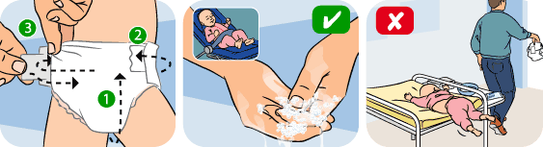

UNUTMAYIN!
Bir bebeği asla bir yerde kendi başına bırakmayın. Saniyeler içerisinde kayabilir ya da yüzüstü dönebilirler. Eğer bebekten gözünüzü ayırmak zorundaysanız, ellerinizin üstünde olduğundan emin olun.

